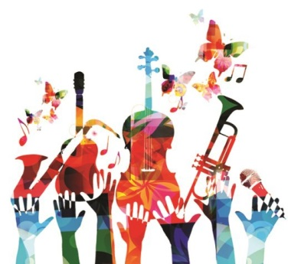
Учим детей слушать музыку
Очень часто родители считают, что ребенка не стоит приобщать к музыке, если сам ребенок не проявляет к ней особого интереса. Это не так. Ребенку необходимо слушать музыку. Первый опыт такой деятельности малыш получает в семье, слушая музыкальные записи, пение взрослых. Нельзя отрицать положительного влияния самостоятельной деятельности ребенка на развитие его музыкальности, вместе с тем продолжительные наблюдения за музыкальным развитием детей убеждают в том, что необходимым условием такого развития на раннем возрастном этапе является совместное восприятие музыки. К сожалению, родители редко слушают музыку вместе с детьми.В большинстве случаев они ссылаются на свою занятость или на активность самого ребенка. А между тем, давно замечено, что музыка – самый благоприятный фон, на котором возникает духовная общность между людьми. Она помогает установить контакт между взрослым и ребенком. В какой форме может быть выражено совместное восприятие музыки? Оно и в пении ребенка для своих родителей, и в совместном исполнении танцев, и, разумеется ,в слушании музыки. В процессе совместного восприятия у ребенка возникает желание поделиться своими чувствами со взрослыми. А это очень важно и для установления духовного контакта между ребенком и взрослым. и для начального этапа обучения слушанию музыки.Если вы хотите научить ребенка слушать музыку, постарайтесь сначала самостоятельно прочувствовать, понять то произведение, которое подобрали для малыша. Всем известно, что в отличие от такой области знаний, как литература, музыка не раскрывает, а передает настроение и мысли композитора, и влияет, прежде всего, на чувство слушателя. Поэтому для начала лучше выбрать небольшое произведение с хорошо выраженным характером, настроением и ясной мелодией. Для старших дошкольников это может быть одна из пьес, специально написанных для детей, например из "Детского альбома” Чайковского. С интересом слушают дети музыку в исполнении оркестра народных инструментов. После прослушивания заведите беседу с ребенком о прослушанной музыке. Главное, чтобы прослушанное произведение нашло эмоциональный отклик в душе ребенка.Очень полезно слушать музыку вместе со сверстниками, дети стремятся, как можно ярче передать товарищу свои впечатления от музыки, выразить их в двигательной активности. Информацию в выборе музыкальных произведений для прослушивания в соответствии с возрастом, родители могут почерпнуть в специальной литературе "Как рассказывать детям о музыке”; "Про трех китов”. Не нужно стремиться заводить сразу большую фонотеку. Наблюдения показывают, что маленькие дети с удовольствием слушают много раз одни и те же полюбившиеся им произведения. Детям постарше доставляет удовольствие рисовать под музыку. Нужно стремиться всячески, активизировать и поощрять фантазию ребенка при восприятии музыки. Родителям можно придумать несложные игры, подобрать музыкальные отрывки, имитирующие шум моря, стук дождя и попросить ребенка узнать воспроизведенные в музыке явления. Если не все сразу получается, как вам хотелось, не показывайте своего огорчения, а попробуйте спокойно разобраться в том, что и почему не удалось из задуманного. Следует помнить, что жизнь ребенка не любящего музыку беднее, чем духовный мир его сверстника понимающего и знающего ее.

